Lista de receitas do blog “O Diário de Receitas sem Lactose”

Cookies, Biscoitos e Medeleines

-Cookies de Cacau Sem Lactose, Sem Glúten, Sem Soja;

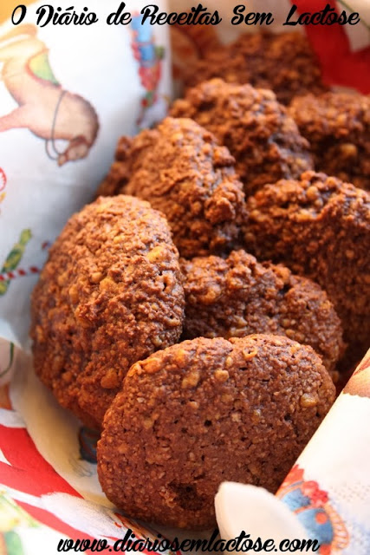

Rendimento:10 cookies médios de 30g

Fonte: <http://www.diariosemlactose.com/2013/11/cookies-de-cacau-sem-lactose-sem-gluten.html>

Ingredientes:

3/4 de xíc. (chá) de farinha de amêndoas

1 c. (sopa) cheia de cacau em pó 100%

3/4 xíc. (chá) de açúcar mascavo

1 ovo

1 c. (sopa) de melado de cana (ou mel, como está na receita original)

1/2 xíc. (chá) de farinha de arroz

1 pitada de sal

1 c. (sopa) de fermento químico em pó

Opcional: gotas de chocolate, nozes, castanhas, para colocar em cima dos cookies.

Modo de preparo:

1. Bata o ovo com um fouet, acrescente o açúcar e o mel e bata até incorporar.

2. Acrescente o restante dos ingredientes secos e misture com uma colher até formar uma massa lisa.  
3. Coloque colheradas da massa em uma assadeira untada com um pouco de óleo e dê uma ajeitada no formato.

4. Leve para assar em forno pré-aquecido 180 graus por aproximadamente 15 minutos.

|  |  |
| --- | --- |
| **Informação Nutricional Porção de 30g (1 biscoito)** | |
| |  |  | | --- | --- | |  | Quantidade por porção | | %VD(*) |
| |  |  | | --- | --- | | Valor Energético | 125 Kcal/ 525KJ | | 6% |
| |  |  | | --- | --- | | Carboidratos | 18g | | 6% |
| |  |  | | --- | --- | | Proteínas | 2 g | | 3% |
| |  |  | | --- | --- | | Gorduras Totais | 5 g | | 9% |
| |  |  | | --- | --- | | Gorduras Saturadas | Não Contém | | VD não Determinado |
| |  |  | | --- | --- | | Gorduras Trans | **ND** | | **ND** |
| |  |  | | --- | --- | | Fibra Alimentar | 1 g | | 4% |
| |  |  | | --- | --- | | Sódio | Não Contém | | VD não Determinado |

*Valores Diários de Referência com base em uma dieta de 2.000 kcal ou 8.400 kj. Seus valores diários podem ser maiores ou menores dependendo de suas necessidades

-Quadradinhos de Limão / Lemon Squares - Sem Lactose;

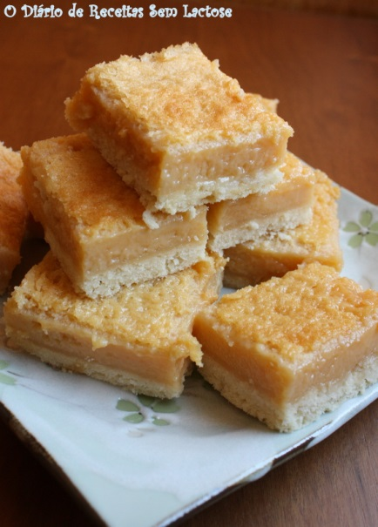

Fonte: <http://www.diariosemlactose.com/2011/08/quadradinhos-de-limao-sem-lactose.html>

Peso unitário: 85g

Massa

3/4 xícara de chá de farinha de trigo

1/3 xícara de chá de açúcar de confeiteiro

1/4 xícara de chá de amido de milho

1/2 colher de chá de sal

1/2 xícara de chá de creme vegetal sem sal gelado

Creme de limão

4 ovos

1 xícara de chá de açúcar cristal (ou demerara)

2/3 xícara de chá de suco de limão

1/4 xícara de chá de farinha de trigo

1/2 colher de chá de fermento

1/2 colher de chá de sal

Modo de Preparo:

1. Prepare a massa: coloque a farinha, açúcar de confeiteiro, amido de milho e sal em um processador e pulse para misturar. Adicione o creme vegetal e dê algumas pulsadas até ficar uma farofa grosseira. Cubra com a farofa o fundo de uma assadeira forrada com papel manteiga e untada com creme vegetal - deixe um pouco de papel manteiga sobrando por fora da forma para auxiliar quando você for desenformar. Deixe na geladeira por 15 minutos.

2. Leve para assar em forno pré-aquecido a 180 graus por aproximadamente 20 minutos ou até dourar. Retire do forno e reserve. Diminua a temperatura do forno para 160 graus enquanto prepara o creme de limão.

3. Prepare o creme: bata os ovos com uma batedeira de mão até ficar espesso. Adicione açúcar cristal (ou demerara), suco de limão, farinha, fermento e sal. Bata mais uma vez até incorporar os ingredientes. Coloque em cima da massa recém assada e leve ao forno por mais 20 minutos ou até dourar levemente. Deixe esfriar em temperatura ambiente e coloque na geladeira por 1 hora. Desenforme usando o papel manteiga que sobrou como uma alça, polvilhe açúcar de confeiteiro se quiser e corte em quadrados.

Observações:

Use uma assadeira pequena para que o creme de limão fique alto. A massa esfarela um pouco, porém fica muito boa.

|  |  |
| --- | --- |
| **Informação Nutricional Porção de 40g (1 Fatia)** | |
| |  |  | | --- | --- | |  | Quantidade por porção | | %VD(*) |
| |  |  | | --- | --- | | Valor Energético | 69 Kcal/ 290KJ | | 3% |
| |  |  | | --- | --- | | Carboidratos | 11g | | 4% |
| |  |  | | --- | --- | | Proteínas | 1 g | | 1% |
| |  |  | | --- | --- | | Gorduras Totais | 2 g | | 4% |
| |  |  | | --- | --- | | Gorduras Saturadas | 0,3 | | 1% |
| |  |  | | --- | --- | | Gorduras Trans | **ND** | | **ND** |
| |  |  | | --- | --- | | Fibra Alimentar | Não contém | | VD não determinado |
| |  |  | | --- | --- | | Sódio | Não Contém | | VD não Determinado |

*Valores Diários de Referência com base em uma dieta de 2.000 kcal ou 8.400 kj. Seus valores diários podem ser maiores ou menores dependendo de suas necessidades.

-Madeleines de Mel e Limão sem glúten;

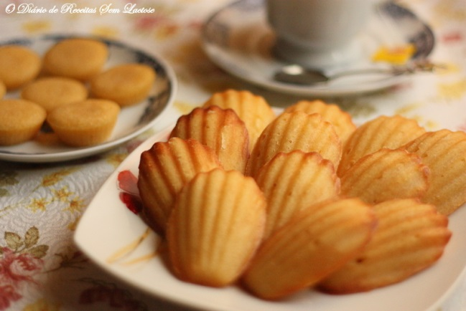

Fonte: <http://www.diariosemlactose.com/2011/04/madeleines-de-mel-e-limao-sem-lactose.html>

Rendimento: 12 madeleines + 8 em mini forminhas.

Peso: 10g madeleines; 15g mini forminhas

Ingredientes:

100 gramas de farinha de trigo

1/2 colher de chá de fermento em pó

2 ovos

60 gramas de açúcar

2 colheres de sopa de suco de limão (coloquei todo suco de um limão pequeno)

Raspas de um limão

100 gramas de creme vegetal sem sal

30 gramas de mel

Creme vegetal sem sal e mais um pouco de farinha para untar a forma

Modo de Preparo:

1. Peneire a farinha com o fermento em uma tigela.

2. Em outro recipiente, bata os ovos com o açúcar com a ajuda de um fouet. Junte o suco e as raspas do limão e a farinha peneirada com o fermento. Misture só o suficiente para incorporar a farinha.

3. Derreta o creme vegetal com o mel no microondas por alguns segundos (não precisa deixar líquido, só o suficiente para amolecer). Despeje o creme vegetal com o mel na massa e misture bem.

4. Cubra a tigela com filme plástico e leve à geladeira por **no mínimo** 1 hora - pode ser deixado de um dia para o outro.

5. Unte bem as forminhas de madeleines com creme vegetal e farinha de trigo. Bata bem o excesso de farinha. Distribua a massa nas forminhas: não encha demais - elas ainda vão crescer - e também não é preciso nivelar a massa, ela se espalhará na forma enquanto assa.

6. Leve ao forno pré-aquecido a 180 graus por aproximadamente 20 minutos. Faça o teste do palito caso necessário.

|  |  |
| --- | --- |
| **Informação Nutricional Porção de 30g (3 unidades)** | |
| |  |  | | --- | --- | |  | Quantidade por porção | | %VD(*) |
| |  |  | | --- | --- | | Valor Energético | 144 Kcal/ 605KJ | | 7% |
| |  |  | | --- | --- | | Carboidratos | 21g | | 7% |
| |  |  | | --- | --- | | Proteínas | 3 g | | 4% |
| |  |  | | --- | --- | | Gorduras Totais | 5 g | | 9% |
| |  |  | | --- | --- | | Gorduras Saturadas | 0,3g | | 1% |
| |  |  | | --- | --- | | Gorduras Trans | **ND** | | **ND** |
| |  |  | | --- | --- | | Fibra Alimentar | Não contém | | VD não determinado |
| |  |  | | --- | --- | | Sódio | Não Contém | | VD não Determinado |

*Valores Diários de Referência com base em uma dieta de 2.000 kcal ou 8.400 kj. Seus valores diários podem ser maiores ou menores dependendo de suas necessidades.

-Docinho de Arroz com Chocolate, Conhaque e Café Sem Lactose, Sem Ovos, Sem Glúten;

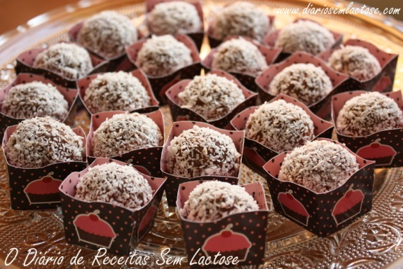

Fonte: <http://www.diariosemlactose.com/2013/08/docinho-de-arroz-com-chocolate-conhaque.html>

**Rendimento:**20 docinhos.

Peso unitário: 20g

Ingredientes:

1/2 xícara (chá) de arroz cru

2 colheres (sopa) de açúcar demerara

90 gramas de chocolate meio amargo sem lactose

1 colher (chá) de café em pó solúvel

2 colheres (sopa) de conhaque (ou outra bebida)

1/4 xícara (chá) de coco ralado

Modo de Preparo:

1. Cozinhe o arroz com o açúcar até ficar bem macio. Não se preocupe em deixá-lo soltinho, pode mexer enquanto cozinha para não grudar no fundo da panela.

2. Bata o arroz cozido em um processador de alimentos até virar uma pasta (se conseguir bater bem para não deixar pedacinhos, melhor.

3. Derreta o chocolate no microondas (de 30 em 30 segundos) ou em banho maria. Acrescente a pasta de arroz e mexa bem. Quando estiver bem envolvido, dissolva o café no conhaque e despeje na pasta. Por último, coloque o coco ralado e misture bem. Coloque na geladeira por 2 horas.

4. Faça bolinhas com as mãos (não precisa untar) e passe no coco ralado ou em outro confeito de sua preferência.

|  |  |
| --- | --- |
| **Informação Nutricional Porção de 25g (1 unidade)** | |
| |  |  | | --- | --- | |  | Quantidade por porção | | %VD(*) |
| |  |  | | --- | --- | | Valor Energético | 65 Kcal/ 273KJ | | 3% |
| |  |  | | --- | --- | | Carboidratos | 10g | | 3% |
| |  |  | | --- | --- | | Proteínas | 1 g | | 1% |
| |  |  | | --- | --- | | Gorduras Totais | 2 g | | 4% |
| |  |  | | --- | --- | | Gorduras Saturadas | Não contém | | VD não determinado |
| |  |  | | --- | --- | | Gorduras Trans | **ND** | | **ND** |
| |  |  | | --- | --- | | Fibra Alimentar | Não contém | | VD não determinado |
| |  |  | | --- | --- | | Sódio | Não Contém | | VD não Determinado |

*Valores Diários de Referência com base em uma dieta de 2.000 kcal ou 8.400 kj. Seus valores diários podem ser maiores ou menores dependendo de suas necessidades.

-Trufas com Amêndoas Sem Lactose, Sem Ovos, Sem Glúten;

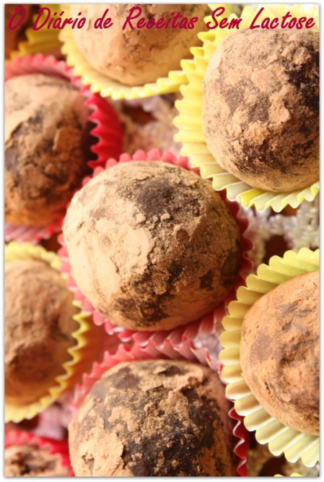

Fonte: <http://www.diariosemlactose.com/2011/12/trufas-com-amendoas-sem-lactose.html>

Peso unitário: 20g

Ingredientes:

250 gramas de chocolate meio amargo (usei Callebaut 50% cacau**\*** ver informação abaixo)

80 gramas de creme vegetal em temperatura ambiente

1 colher de sopa de leite de soja morno

80 gramas de farinha de amêndoas (usei sem pele, comprada pronta)

50 gramas de açúcar de confeiteiro

1 colher de café de café solúvel

2 colheres de sopa de rum (usei conhaque)

Modo de Preparo:

1. Derreta o chocolate em banho maria. Misture o leite de soja morno, com o café solúvel e o rum (ou conhaque). Reserve.

2. Numa tigela, misture com um fouet o creme vegetal, o açúcar de confeiteiro e a farinha de amêndoas. Coloque o chocolate derretido aos poucos, misture bem, e por último coloque a mistura de leite de soja, café e rum. Deverá ficar uma massa lisa e brilhante. Coloque na geladeira por 30 minutos.  
3. Depois deste período a massa ficará bem firme, dá a impressão de que não será possível fazer bolinhas. Pegue pequenas porções com uma colher e faça bolinhas com as mãos, enrole como se fosse um brigadeiro. Não é preciso untar as mãos com creme vegetal. Passe as trufas em cacau em pó ou em farinha de amêndoas. Coloque em forminhas de papel e mantenha na geladeira até o momento de servir.

|  |  |
| --- | --- |
| **Informação Nutricional Porção de 25g (1 unidade)** | |
| |  |  | | --- | --- | |  | Quantidade por porção | | %VD(*) |
| |  |  | | --- | --- | | Valor Energético | 143 Kcal/ 600KJ | | 7% |
| |  |  | | --- | --- | | Carboidratos | 12g | | 4% |
| |  |  | | --- | --- | | Proteínas | 2 g | | 3% |
| |  |  | | --- | --- | | Gorduras Totais | 10 g | | 18% |
| |  |  | | --- | --- | | Gorduras Saturadas | Não contém | | VD não determinado |
| |  |  | | --- | --- | | Gorduras Trans | **ND** | | **ND** |
| |  |  | | --- | --- | | Fibra Alimentar | 2g | | 8% |
| |  |  | | --- | --- | | Sódio | Não Contém | | VD não Determinado |

*Valores Diários de Referência com base em uma dieta de 2.000 kcal ou 8.400 kj. Seus valores diários podem ser maiores ou menores dependendo de suas necessidades.

Sorvetes, Picolés e Milk-Shakes

-Sorbet de Morangos e Mirtilo Sem Lactose;

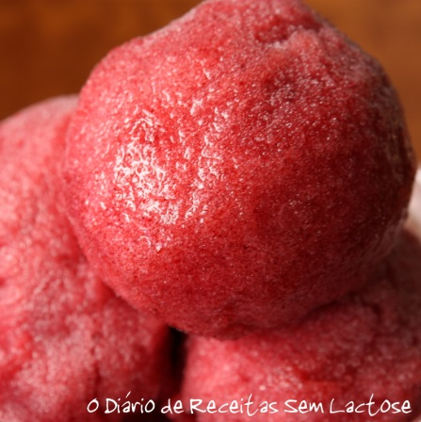

Fonte: <http://www.diariosemlactose.com/2012/02/2-opcoes-geladinhas-para-os-dias-de.html>

Peso 60g (1 bola)

Ingredientes:

500 ml de água

100 gramas de açúcar

1 xícara de morangos

1 xícara de mirtilos

suco de 1 limão

Modo de Preparo:

1. Leve ao fogo a água com o açúcar. Mexa até dissolver o açúcar e deixe ferver por 5 minutos. Deixe esfriar (coloque na geladeira para acelerar o processo).

2. Enquanto isso, bata as frutas no liquidificador com o suco de limão, coe e reserve.

3. Misture o purê de frutas à água com açúcar já fria, coloque em um refratário e leve ao congelador. Depois de 1 hora, retire do congelador e bata com um garfo, deixando a mistura fofa. Volte para o congelador e faça esse processo por pelo menos 4 vezes, até ficar cremoso.

4. Deixe em temperatura ambiente aprox. 5 minutos antes de servir.

|  |  |
| --- | --- |
| **Informação Nutricional Porção de 60g (1 bola)** | |
| |  |  | | --- | --- | |  | Quantidade por porção | | %VD(*) |
| |  |  | | --- | --- | | Valor Energético | 47 Kcal/ 197KJ | | 2% |
| |  |  | | --- | --- | | Carboidratos | 11g | | 4% |
| |  |  | | --- | --- | | Proteínas | Não Contém | | VD não Determinado |
| |  |  | | --- | --- | | Gorduras Totais | Não Contém | | VD não Determinado |
| |  |  | | --- | --- | | Gorduras Saturadas | Não contém | | VD não determinado |
| |  |  | | --- | --- | | Gorduras Trans | **ND** | | **ND** |
| |  |  | | --- | --- | | Fibra Alimentar | Não Contém | | VD não Determinado |
| |  |  | | --- | --- | | Sódio | Não Contém | | VD não Determinado |

*Valores Diários de Referência com base em uma dieta de 2.000 kcal ou 8.400 kj. Seus valores diários podem ser maiores ou menores dependendo de suas necessidades.

-Creme-Sorvete de Manga Sem Lactose;

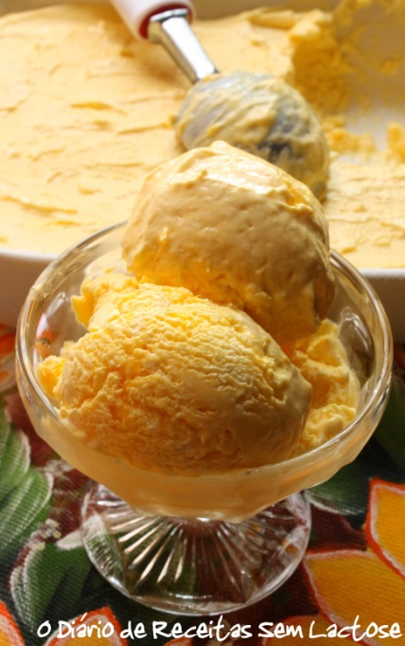

Fonte: <http://www.diariosemlactose.com/2012/02/2-opcoes-geladinhas-para-os-dias-de.html>

Peso 60g (1 bola)

Ingredientes:

1 caixinha (200 ml) de creme tipo chantilly sem lactose

1 manga bem grande ou 2 médias*

*Utilize a fruta de sua preferência, porém, que seja na forma de purê (bata a fruta no liquidificador e coe, se necessário), acredito que se utilizar suco ao invés do purê a consistência não vai ficar igual.

1. Coloque o creme tipo chantilly para gelar no freezer por 30 minutos. Bata até adquirir uma consistência de chantilly firme.

2. Bata a manga no liquidificador e coe. Misture ao creme tipo chantilly e coloque em um refratário no freezer até firmar. Retire uns 10 minutos antes de servir para que se torne cremoso e mais fácil de servir.

|  |  |
| --- | --- |
| **Informação Nutricional Porção de 60g (1 bola)** | |
| |  |  | | --- | --- | |  | Quantidade por porção | | %VD(*) |
| |  |  | | --- | --- | | Valor Energético | 80 Kcal/ 336KJ | | 4% |
| |  |  | | --- | --- | | Carboidratos | 8g | | 3% |
| |  |  | | --- | --- | | Proteínas | Não Contém | | VD não Determinado |
| |  |  | | --- | --- | | Gorduras Totais | 5g | | 7% |
| |  |  | | --- | --- | | Gorduras Saturadas | Não contém | | VD não determinado |
| |  |  | | --- | --- | | Gorduras Trans | **ND** | | **ND** |
| |  |  | | --- | --- | | Fibra Alimentar | Não Contém | | VD não Determinado |
| |  |  | | --- | --- | | Sódio | Não Contém | | VD não Determinado |

*Valores Diários de Referência com base em uma dieta de 2.000 kcal ou 8.400 kj. Seus valores diários podem ser maiores ou menores dependendo de suas necessidades.